АДМИНИСТРАЦИЯ

Шумаковского сельсовета

Солнцевского района Курской области

**ПОСТАНОВЛЕНИЕ**

01 сентября 2014 г. № 92

с. Шумаково

**Об утверждении рограммы**

**« РАБОЧАЯ ПРОГРАММА производственного**

**контроля качества питьевой воды** **в соответствии с**

**СанПиН 2.1.4.1074-01 «Питьевая вода.**

**Гигиенические требования к качеству воды**

**централизованных систем питьевого водоснабжения.**

**Контроль качества. Гигиенические требования**

**к обеспечению безопасности систем холодного**

**водоснабжения. Санитарно-эпидемиологические**

**правила и нормативы»**

В соответствии с федеральным законом от 07.12.2011 года № 416 –ФЗ «О водоснабжении и водоотведении» на основании Генерального плана муниципального образования «Шумаковский сельсовет» Солнцевского района Курской области, согласно схемы развития водоснабжения муниципального образования «Шумаковский сельсовет» Солнцевского района Курской области на период 2014-2024 годы, Администрация Шумаковского сельсовета ПОСТАНОВЛЯЕТ:

1.Утвердить программу « РАБОЧАЯ ПРОГРАММА производственного

контроля качества питьевой воды в соответствии с СанПиН 2.1.4.1074-01 «Питьевая вода. Гигиенические требования к качеству воды

централизованных систем питьевого водоснабжения. Контроль качества. Гигиенические требования к обеспечению безопасности систем холодного

водоснабжения. Санитарно-эпидемиологические правила и нормативы»

2. Контроль за выполнением настоящего постановления оставляю за собой.

3. Постановление вступает в силу со дня его подписания.

Глава Шумаковского сельсовета А.В.Борисов

|  |  |  |
| --- | --- | --- |
| **СОГЛАСОВАНО:**  **Управление Роспотребнадзора**  **по Курской области**  **________________ / _____________/**  **«______»________________ 2014 г.** |  | **УТВЕРЖДАЮ:**  **Глава Шумаковского сельсовета**  **__________А.В.Борисов**  **«__» ___________ 2014 г.** |

**РАБОЧАЯ ПРОГРАММА**

**производственного контроля качества питьевой воды** **в соответствии с СанПиН 2.1.4.1074-01 «Питьевая вода. Гигиенические требования к качеству воды централизованных систем питьевого водоснабжения.** **Контроль качества. Гигиенические требования к обеспечению безопасности систем холодного водоснабжения. Санитарно-эпидемиологические правила и нормативы»**

**Водозаборы Администрации Шумаковского сельсовета Солнцевского района Курской области**

**Общие данные по водозаборам.**

I. Водозабор №1 расположен по адресу: с.Шумаково ул.Широкая Солнцевского района, на территории Шумаковского сельсовета Солнцевского района;

Водозабор предназначен для централизованного хозяйственно –питьевого водоснабжения жителей Шумаковского сельсовета Солнцевского района. Другие водопользователи отсутствуют.

Нормативный расход воды 12,46м3/сут. (3,79 тыс.м3/год), в том числе на хозяйственно-питьевые нужды -100%.

Состав водозабора:

- 1 скважина (рабочая), год бурения-1960,

- разводящая сеть протяженностью - 2км

- две водонапорные башни

- 2 водоразборные колонки

II. Водозабор№2 расположен по адресу:

с.Плоское ул.Центральная на территории Шумаковского сельсовета Солнцевского района.

Водозабор предназначен для централизованного хозяйственно –питьевого водоснабжения жителей Шумаковского сельсовета Солнцевского района и для абонентов по договорам.

Нормативный расход воды 84,70м3/сут. (29,50 тыс.м3/год), в том числе на хозяйственно-питьевые нужды -100%.

- скважина(рабочая),год бурения-1976

-разводящая сеть протяженностью - 5км

-две водонапорные башни

-2водоразборные колонки

Скважина оборудована электропогружным насосом ЭЦВ 6-10-80,закреплена обсадными трубами диаметром 325мм. Затрубная цементация осуществлена тампонажным цементом между глубинами 0-14м. Каркас фильтра диаметром 219мм из перфорированной трубы. Рабочая часть фильтра установлена на глубине от 12,5 до 55м. Глубина скважины 55м.

Вода из скважины поступает в водонапорную башню и далее в разводящую сеть. К водопроводу подключены: жилые дома и абоненты по договорам.

**Качество питьевой воды водозабора контролируется по показателям в соответствии с приложением 1.**

Гигиенические нормативы показателей, методики их определения изложены в вышеназванном приложении.

**План пунктов отбора проб воды представлен в приложении №2.**

Пунктами отбора проб воды приняты:

-скважина№1

- 2 водонапорные башни

- разводящая сеть: 2 водоразборные колонки.

-скважина№2,

- 2 водонапорные башни

-разводящая сеть: 2 водоразборные колонки.

Количество контролируемых проб воды и периодичность отбора их для лабораторных исследований (испытаний), перечень показателей, определяемых в исследуемых пробах приняты в соответствии с требованиями СанПиН 2.1.4.1074-01 «Питьевая вода. Гигиенические требования к качеству воды централизованных систем питьевого водоснабжения. Контроль качества. Гигиенические требования к обеспечению безопасности систем холодного водоснабжения» **(изложены в приложении №3).**

Отбор проб осуществляется в сроки, установленные календарным графиком отбора проб воды и проведения их испытаний **(приложение №4).**

Отбор проб воды осуществляется обученным персоналом в соответствии с требованиями нормативов ([ГОСТ Р 51593-00](garantF1://3824902.0) "Вода питьевая. Отбор проб", ГОСТ Р 51592-2000 «Общие требования к отбору проб») .

Администрация Шумаковского сельсовета Солнцевского района информирует Управление Роспотребнадзора по Курской области **по т. 58-71-90:**

- об аварийных ситуациях или техногенных нарушениях, которые привели или могут привести к ухудшению качества питьевой воды, а также об их устранении

- о каждом результате лабораторного исследования воды, не соответствующем гигиеническим нормативам.

При обнаружении в пробе питьевой воды термотолерантных колиформных бактерий и (или) общих колиформных бактерий проводится их определение в повторно взятых в экстренном порядке пробах воды с одновременным определением хлоридов, азота аммонийного, нитратов и нитритов.

При обнаружении в повторно взятых пробах общих колиформных бактерий в количестве более 2 в 100 мл и (или) термотолерантных бактерий проводятся исследования проб воды для определения патогенных бактерий кишечной группы и (или) энтеровирусов.

Исследования питьевой воды на наличие патогенных бактерий кишечной группы и энтеровирусов проводится также по эпидемиологическим показаниям по решению Управления Роспотребнадзора по Курской области.

После ремонта и (или) технических работ на источнике, распределительной сети водозабора проводится отбор контрольных проб на микробиологические и органолептические показатели. Указанные пробы не входят в число проб, отбираемых в соответствии с программой производственного контроля.

Результаты контроля качества воды ежемесячно анализируются ответственным лицом.

Ежемесячно, до 15 числа следующего за отчетным месяца администрацией Шумаковского сельсовета Солнцевского района направляются в Управление Роспотребнадзора по Курской области результаты контроля качества питьевой воды по форме, указанной в **приложении №5.**

Срок действия программы 5 лет. В течение указанного срока в работу программы могут вноситься изменения и дополнения, связанные с изменением условий эксплуатации водозаборного сооружения и разводящих сетей и др. по согласованию с Управлением Роспотребнадзора по Курской области.

**Приложение №1**

**Перечень контролируемых показателей качества воды**

**водозабора**

**МИКРОБИОЛОГИЧЕСКИЕ**

|  |  |  |  |  |
| --- | --- | --- | --- | --- |
| № п/п | Определяемые показатели | гигиенический норматив | Единицы  измерения | НД на методы исследований |
| 1 | 2 | 3 | 4 |
| 1 | Общие колиформные бактерии | Отсутствие | Число бактерий в 100 мл* | МУК 4.2.1018-01 |
| 2 | Термотолерантные колиформные бактерии | Отсутствие | Число бактерий в 100 мл |
| 3 | Общее микробное число*(2) | Не более 50 | Число образующих колонии бактерий в 1 мл |

**ОРГАНОЛЕПТИЧЕСКИЕ**

|  |  |  |  |  |
| --- | --- | --- | --- | --- |
| №  п/п | Определяемые  показатели | Г игиенический норматив | Единицы  измерения | НД на методы исследований |
|  | 1 | 2 | 3 | 4 |
| 1 | Запах | 2 | баллы | ГОСТ 3351-74 |
| 2 | Привкус | 2 | баллы | ГОСТ 3351-74 |
| 3 | Цветность | 20 (35) | градусы | ГОСТР 52769-2007 |
| 4 | Мутность | 1,5(2,0) | мг/л | ГОСТ 3351-74 |

РАДИОЛОГИЧЕСКИЕ

|  |  |  |  |  |  |
| --- | --- | --- | --- | --- | --- |
| №  п  /  п | Определяемые  показатели | Неопределенность измере­ния | Г игиениче-ский критерий (КУ,УВ)* | Единицы  измерения  (для граф 3,4,5) | НД на методы Исследования |
| 1 | 2 | 4 | 5 | 6 | 7 |
| 1 | Суммарная  альфа-активность | __ | 0,2 | Бк/кг | Методика измерения сум­марной альфа- и бета- ак- ' тивности водных проб с помощью альфа-бета- радиометра УМФ-2000 НИИ «Доза», Москва, 2001г. |
| 2 | Суммарная  бета-активность | ±0,01 | 1,0 | Бк/кг | Методика измерения сум­марной альфа- и бета- ак­тивности водных проб с помощью альфа-бета- радиометра УМФ-2000 HIII1 «Доза», Москва, 2001г. |

**ОБОБЩЕННЫЕ ПОКАЗАТЕЛИ**

|  |  |  |  |  |
| --- | --- | --- | --- | --- |
| № , n/ij | Определяемые показатели | Гигиенический норматив | Единицы  измерения | НД на методы исследований |
| 1 | Водородный показатель | 6,0-9,0 | ед.рН | ПНДФ 14.1:2:3:4.121- 97 |
| 2 | Окисляемость  перманганатная | 5,0 | мг/л | ПНДФ 14.2:4.154-99 |
| 3 | Жесткость общая | 7,0 (10) | °Ж | ГОСТ Р 52407-2005 |
| 4 | Общая минерализация | 1000 (1500) | мг/л | ГОСТ 18164-72 |
| 5 | Железо (суммарно) | 0,3 (10) | мг/л | ГОСТ 4011-72 |
| 6 | Нефтепродукты,  суммарно | 0,1 | мг/л | ПНДФ 14.1:2:4.128-98 |
| 7 | Фенольный индекс | 0,25 | мг/л | ПНДФ 14.1:2:4.182-02 |
| 8 | Поверхностно-активные вещества АПАВ | 0,5 | мг/л | ПНДФ 14.1:2:4.158-00 |

**ПОЛНЫЙ ХИМИЧЕСКИЙ АНАЛИЗ (НЕОРГАНИЧЕСКИЕ ВЕЩЕСТВА)**

|  |  |  |  |  |
| --- | --- | --- | --- | --- |
| №  п/п | Определяемые  показатели | Гигиенический  норматив | Единицы  измерения | НД на методы исследований |
| 1 | Водородный показатель | 6,0-9,0 | ед.рН | ПНДФ 14.1:2:3:4.121-97 |
| 2 | Окисляемость перманганатная | 5,0 | мгОг/л | ПНДФ 14.2:4.154-99 |
| 3 | Жесткость общая | 7,0 (Ю) | °Ж | ГОСТ Р 52407-2005 |
| 4 | Общая минерализация | 1000П500) | мг/л | ГОСТ 18164-72 |
| 5 | Железо (суммарно) | 0,3 (L0) | мг/л | ГОСТ 4011-72 |
| 6 | Нефтепродукты, суммарно | 0,1 | мг/л | ПНДФ 14.1:2:4.128-98 |
| 7 | Фенольный индекс | 0,25 | мг/л | ПНДФ 14.1:2:4.182-02 |
| 8 | Поверхностно-активные вещества АПАВ | 0,5 | мг/л | ПНДФ 14.1:2:4.158-00 |
| 9 | Аммиак (по азоту) | 2,0 | мг/л | ГОСТ 4192-82 |
| 10 | Нитрит-ион | 3,0 | мг/л | ПНДФ 14.1:2:4.157-99 |
| 11 | Нитраты (по N03") | • 45,0 | мг/л | ПНДФ 14.1:2:4.157-99 |
| 12 | Хлориды | 350,0 | мг/л | ПНДФ 14.1:2:4.157-99 |
| 13 | Сульфаты | 500,0 | мг/л | ПНДФ 14.1:2:4.157-99 |
| 14 | Фториды | 1,5 | мг/л | ПНДФ 14.1:2:4.157-99 |
| 15 | Медь (суммарно) | 1,0 | мг/л | ГОСТ 4388-72 |
| 16 | Цинк | 5,0 | мг/л | ПНДФ 14.1:2:4.183-02 |
| 17 | Остаточный алюминий | 0,5 | мг/л | ПНДФ 14.1:2:4.181-02 |
| 18 | Молибден (суммарно) | 0,25 | мг/л | М 01-28-2007 |
| 19 | Мышьяк (суммарно) | 0,05 | мг/л | М 01-26-2006 |
| 20 | Свинец (суммарно) | • 0,03 | мг/л | ГОСТ 18293-72 |
| 21 | Марганец (суммарно) | 0,1 (0J) | мг/л | ГОСТ 4974-72 |
| 22 | Кальций | не нормируется | мг/л | ПНДФ 14.1:2.95-97 |
| 23 | Магний | не нормируется | мг/л | по расчету |
| 24 | Щелочность’ 4 | не нормируется | мг-экв/л | ГОСТ Р 52963-2008 |
| 25 | Жесткость карбонатная | не нормируется | мг-экв/л | ГОСТ Р 52963-2008 |
| 26 | Жесткость гидрокарбонатная | не нормируется | мг-экв/л | ГОСТ Р 52963-2008 |
| 27 | Карбонат ион | не нормируется | мг/л | ГОСТ Р 52963-2008 |
| 28 | Гидрокарбонат ион | не нормируется | мг/л | ГОСТ Р 52963-2008 |

**ОРГАНИЧЕСКИЕ ВЕЩЕСТВА**

|  |  |  |  |  |
| --- | --- | --- | --- | --- |
| №  п/  ._ п | Определяемые  показатели | Гигиенический  норматив | Единицы  измерения  (для граф 3 и 4) | НД на методы исследований |
| 1 | 2 | 4 | 5 | 6 |
| 1. | аДу-ГХЦГ | 0,002 | мг/дм3 | ГОСТ Р 51209-98 |
| 2 | ДДТ и его метаболиты | 0,002 | мг/дм3 | ГОСТ Р 51209-98 |
| 3 | 2,4-Д кислота, её соли и эфиры | 0,03 | мг/дм3 | МУ 1541-76 |

**Приложение № 2**

**План пунктов отбора проб на источнике водоснабжения и разводящей сети Администрации Шумаковского сельсовета Солнцевского района**

-скважина№1,

- две водонапорные башни

-2водоразборные колонки

-скважина№2,

**-**две водонапорные башни

-2 водоразборные колонки

***Приложение №3***

**Перечень показателей, определяемых в исследуемых пробах и периодичность отбора на водозаборе №1**

|  |  |  |  |  |
| --- | --- | --- | --- | --- |
| ***№ п.п.*** | ***Точка отбора*** | ***Виды показателей*** | ***Кратность отбора*** | ***Количество проб*** |
| 1 | Скважина | Микробиологические исследования | 4 раза в год | 4 |
| Полный химический анализ. Определение физико-химических показателей в воде, неорганические и органические вещества | 1 раз в год | 1 |
| Обобщенный химический анализ | 1 раза в квартал | 4 |
| Органолептические исследования | 4 раз в год | 4 |
| Радиологические исследования | 1 раз в год | 1 |
| 2. | Разводящая сеть | Микробиологические исследования | 1 раз в месяц | 24 |
| Органолептические исследования | 1 раз в месяц | 24 |

***Приложение №3***

**Перечень показателей, определяемых в исследуемых пробах и периодичность отбора на водозаборе №2**

|  |  |  |  |  |
| --- | --- | --- | --- | --- |
| ***№ п.п.*** | ***Точка отбора*** | ***Виды показателей*** | ***Кратность отбора*** | ***Количество проб*** |
| 1 | Скважина | Микробиологические исследования | 4 раза в год | 4 |
| Полный химический анализ. Определение физико-химических показателей в воде, неорганические и органические вещества | 1 раз в год | 1 |
| Обобщенный химический анализ | 1 раза в квартал | 4 |
| Органолептические исследования | 4 раз в год | 4 |
| Радиологические исследования | 1 раз в год | 1 |
| 2. | Разводящая сеть | Микробиологические исследования | 1 раз в месяц | 24 |
| Органолептические исследования | 1 раз в месяц | 24 |

**Приложение №4**

**Календарный график отбора проб воды**

**Скважина№1:**

|  |  |  |  |  |  |  |  |  |  |  |  |  |
| --- | --- | --- | --- | --- | --- | --- | --- | --- | --- | --- | --- | --- |
| Виды показателей | Количество проб в течение года (по месяцам),  не менее | | | | | | | | | | | |
| 1кв. | | | 2кв. | | | 3кв. | | | 4 кв. | | |
| **1** | **2** | **3** | **4** | **5** | **6** | **7** | **8** | **9** | **10** | **11** | **12** |
| 1. Микробиологические | 1 |  |  | 1 |  |  | 1 |  |  | 1 |  |  |
| 2. Органолептические | 1 |  |  | 1 |  |  | 1 |  |  | 1 |  |  |
| 3.Обобщенные показатели | 1 |  |  | 1 |  |  | 1 |  |  | 1 |  |  |
| 4.Неорганические и органические вещества (полный химический анализ) | 1 |  |  |  |  |  |  |  |  |  |  |  |
| 4.1 включая пестициды |  |  |  |  |  |  |  |  |  |  |  |  |
| 4.2. индекс токсичности |  |  |  |  |  |  |  |  |  |  |  |  |
| 5. Радиологические | 1 |  |  |  |  |  |  |  |  |  |  |  |
| **итого** | **5** |  |  | **3** |  |  | **3** |  |  | **3** |  |  |

**разводящая сеть:**

-водоразборные колонки-2

|  |  |  |  |  |  |  |  |  |  |  |  |  |
| --- | --- | --- | --- | --- | --- | --- | --- | --- | --- | --- | --- | --- |
| Виды показателей | Количество проб в течение года (по месяцам),  не менее | | | | | | | | | | | |
| 1кв. | | | 2кв. | | | 3кв. | | | 4 кв. | | |
| **1** | **2** | **3** | **4** | **5** | **6** | **7** | **8** | **9** | **10** | **11** | **12** |
| 1. Микробиологические | 2 |  |  |  | 2 |  | 2 |  |  | 2 |  |  |
| 2. Органолептические | 2 |  |  |  | 2 |  | 2 |  |  | 2 |  |  |
|  |  |  |  |  |  |  |  |  |  |  |  |  |

**скважина №2:**

|  |  |  |  |  |  |  |  |  |  |  |  |  |
| --- | --- | --- | --- | --- | --- | --- | --- | --- | --- | --- | --- | --- |
| Виды показателей | Количество проб в течение года (по месяцам),  не менее | | | | | | | | | | | |
| 1кв. | | | 2кв. | | | 3кв. | | | 4 кв. | | |
| **1** | **2** | **3** | **4** | **5** | **6** | **7** | **8** | **9** | **10** | **11** | **12** |
| 1. Микробиологические | 1 |  |  | 1 |  |  | 1 |  |  | 1 |  |  |
| 2. Органолептические | 1 |  |  | 1 |  |  | 1 |  |  | 1 |  |  |
| 3.Обобщенные показатели | 1 |  |  | 1 |  |  | 1 |  |  | 1 |  |  |
| 4.Неорганические и органические вещества (полный химический анализ) | 1 |  |  |  |  |  |  |  |  |  |  |  |
| 4.1 включая пестициды |  |  |  |  |  |  |  |  |  |  |  |  |
| 4.2. индекс токсичности |  |  |  |  |  |  |  |  |  |  |  |  |
| 5. Радиологические | 1 |  |  |  |  |  |  |  |  |  |  |  |
| **итого** | **5** |  |  | **3** |  |  | **3** |  |  | **3** |  |  |

**разводящая сеть:**

-водоразборные колонки-2

|  |  |  |  |  |  |  |  |  |  |  |  |  |
| --- | --- | --- | --- | --- | --- | --- | --- | --- | --- | --- | --- | --- |
| Виды показателей | Количество проб в течение года (по месяцам),  не менее | | | | | | | | | | | |
| 1кв. | | | 2кв. | | | 3кв. | | | 4 кв. | | |
| **1** | **2** | **3** | **4** | **5** | **6** | **7** | **8** | **9** | **10** | **11** | **12** |
| 1. Микробиологические | 2 |  |  | 2 |  |  |  | 2 |  | 2 |  |  |
| 2. Органолептические | 2 |  |  | 2 |  |  |  | 2 |  | 2 |  |  |
|  |  |  |  |  |  |  |  |  |  |  |  |  |

**Приложение № 5**

**Отчет**

**о результатах контроля качества питьевой воды**

**водозабора**

**За ______________ месяц 20____ г.**

|  |  |  |  |  |  |
| --- | --- | --- | --- | --- | --- |
| ***№ п.п.*** | ***Показатели*** | ***Водозаборная скважина*** | | ***Разводящая сеть*** | |
| ***Исследовано*** | ***Из них неудовлетворительных*** | ***Исследовано*** | ***Из них неудовлетворительных*** |
| ***1*** | ***2*** | ***3*** | ***4*** | ***5*** |
|  | Микробиологические |  |  |  |  |
|  | Органолептические |  |  |  |  |
|  | Полный химический |  |  |  |  |
|  | Обобщенные |  |  |  |  |
|  | Неорганические и органические |  |  |  |  |
|  | Радиологические |  |  |  |  |
|  | Индекс токсичности |  |  |  |  |

Примечание: разъяснение при наличии неудовлетворительных проб

___________________________________________________________________________________________________________________________________________________________________________________________________________________________________________________________________________________________________________________________________________________________________________________________________________________________________________________________________________________________________________________________________________________

**Руководитель:**

Исполнитель:

**Схема**

**водоснабжения и водоотведения**

**с.Плоское ул.Центральная**

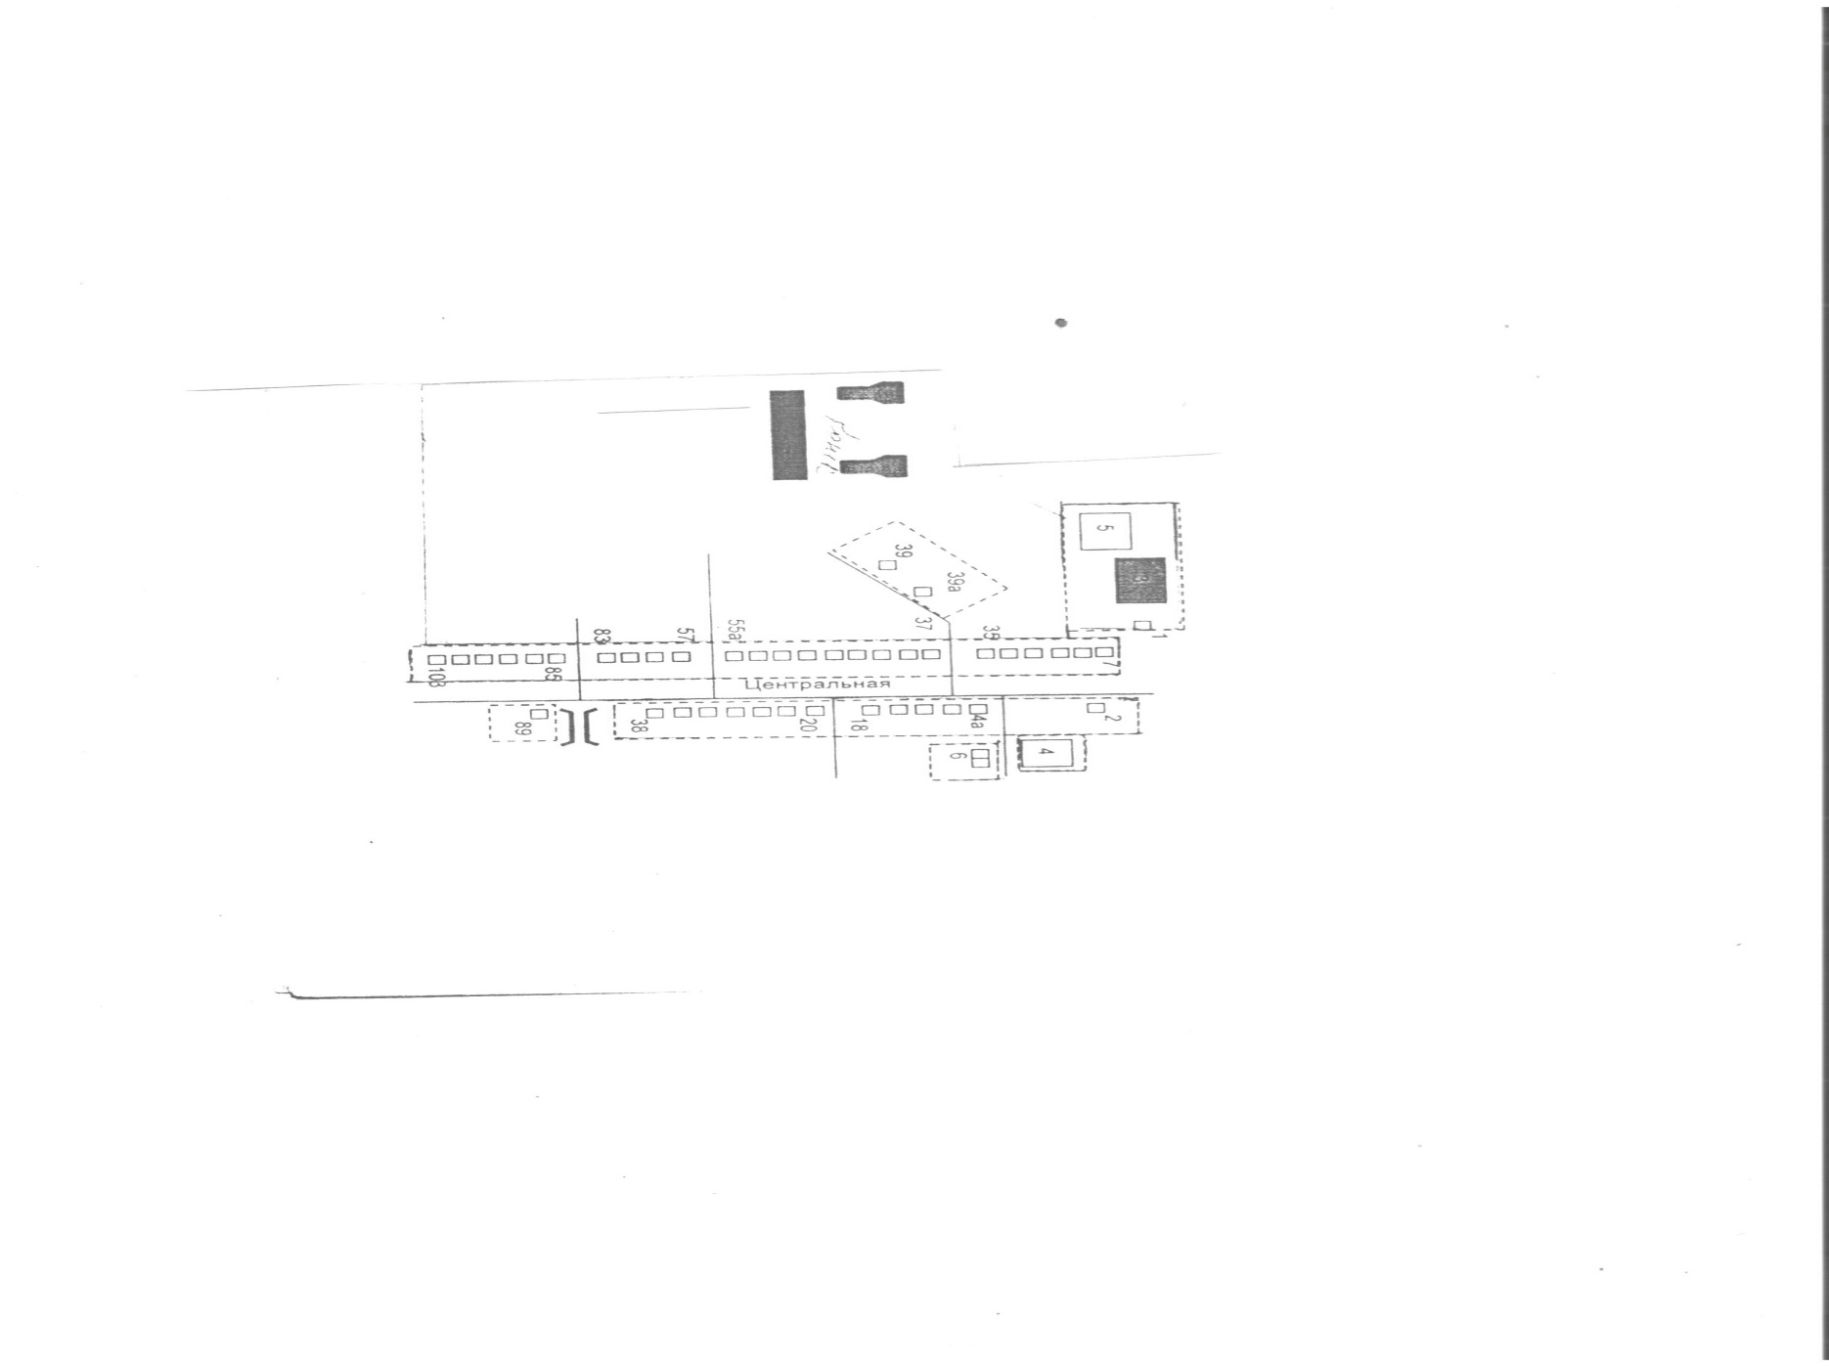

**с.Шумаково ул. Широкая**

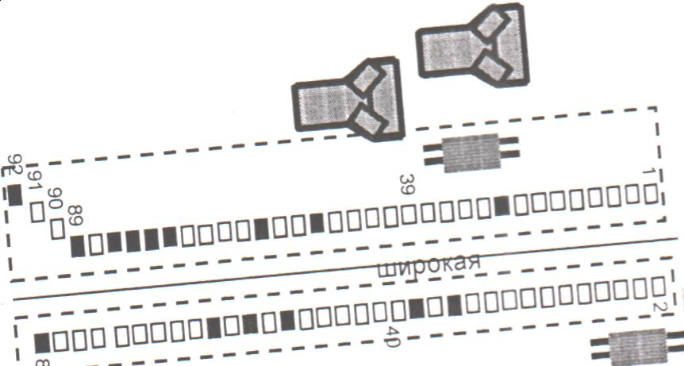

**Мероприятия по улучшению систем водоснабжения**

**По водозабору №1и №2 Шумаковского сельсовета Солнцевского района Курской области на период 2014-2019г.**

|  |  |  |  |
| --- | --- | --- | --- |
| **№п/п** | **Наименование мероприятия** | **Срок реализации** | **Наименование показателя** |
| **1** | Приобретение и установка помехоустойчивой автоматики СУЗ-10ток 3-10А-3шт | 2014-2015г | Сокращение потерь воды и потери электроэнергии |
| **2** | Приобретение и замена глубинных насосов ЭЦВ-6-10-80 | 2014-2015г | Обеспечение бесперебойной подачи воды, |
| **3** | Приобретение и установка задвижек для водопроводной сети ДУ-100 12шт,ДУ-50-9шт | 2014-2015г | Сокращение потерь воды и потери электроэнергии |
| **4** | Проводить хлорирование водопроводных сетей и водопроводных башен | 2014-2015г | **Согласно требованиям СанПина** |
| **5** | **Покраска технологического оборудования** | **2014-2015-** |  |
| **6** | **Проверка герметичности оголовка скважин** |  |  |

**План мероприятий по ликвидации аварийных ситуаций в**

**водоснабжении**

**Шумаковского сельсовета Солнцевского района**

Оперативно реагировать и контролировать взаимодействие сил и средств при ЧС

В наличии: техника принадлежащая администрации Шумаковского сельсовета Солнцевского района для ликвидации последствий ЧС.

1. УАЗ 396255

2.трактор МТЗ-72 с подъемным механизмом

3.бензогенератор

1. Проведение дезинфекции водопроводных сетей после прохождения паводкового периода
2. Проведение ремонтных работ при поломке глубинного насоса.

3. Проведение ремонтных работ при образовании порыва центральной водопроводной магистрали.